УО «Белорусский государственный университет информатики и радиоэлектроники»

Кафедра ПОИТ

Отчет по лабораторной работе №1

по предмету «Теория информации»

Выполнил:

Мухин Д. С.

гр. 351004

Проверила:

Болтак С.В.

Минск 2025

Вариант №1.

Метод **«железнодорожной изгороди»**

1.

Тестовая фраза: Would you like

Ключ: 4

Алгоритм:

|  |  |  |  |  |  |  |  |  |  |  |  |
| --- | --- | --- | --- | --- | --- | --- | --- | --- | --- | --- | --- |
| w |  |  |  |  |  | o |  |  |  |  |  |
|  | o |  |  |  | y |  | u |  |  |  | e |
|  |  | u |  | d |  |  |  | l |  | k |  |
|  |  |  | l |  |  |  |  |  | i |  |  |

Результат: WOOYUEUDLKLI

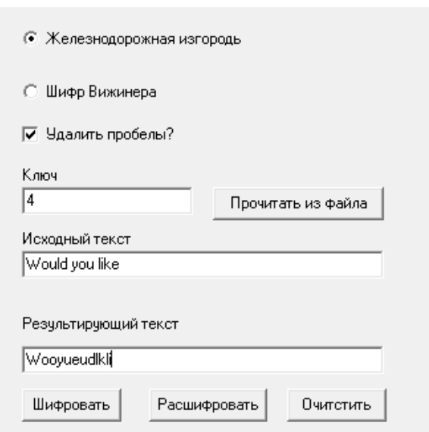

2**.**

Тестовая фраза: A dime a dozen

Ключ 6;

Алгоритм:

|  |  |  |  |  |  |  |  |  |  |  |
| --- | --- | --- | --- | --- | --- | --- | --- | --- | --- | --- |
| A |  |  |  |  |  |  |  |  |  | N |
|  | D |  |  |  |  |  |  |  | E |  |
|  |  | I |  |  |  |  |  | Z |  |  |
|  |  |  | M |  |  |  | O |  |  |  |
|  |  |  |  | E |  | D |  |  |  |  |
|  |  |  |  |  | A |  |  |  |  |  |

Результат: ANDEIZMOEDA

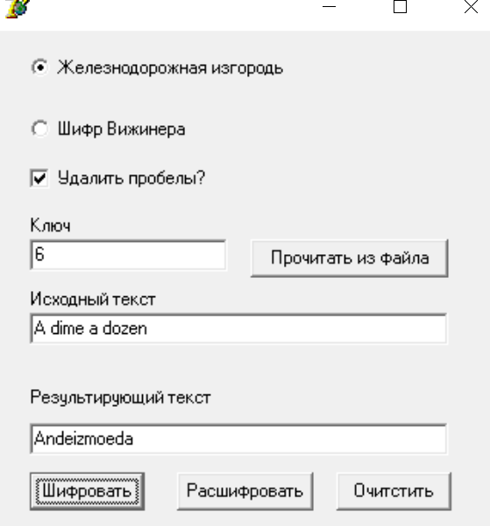

3**.**

Тестовая фраза: Break a leg

Ключ 1;

Алгоритм:

|  |  |  |  |  |  |  |  |  |
| --- | --- | --- | --- | --- | --- | --- | --- | --- |
| B | R | E | A | K | A | L | E | G |

Результат: BREAKALEG

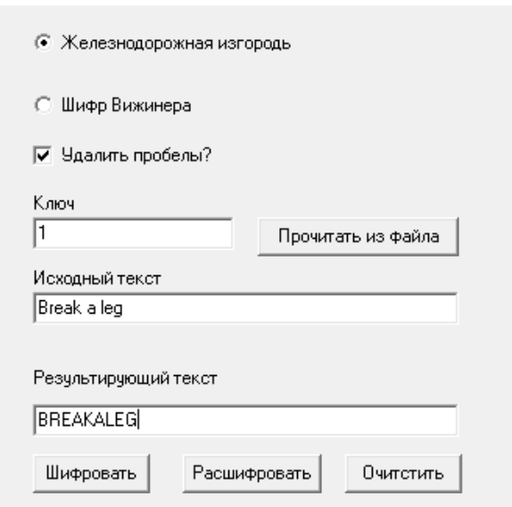

4**.**

Тестовая фраза Easy does it6@;%

Ключ 5;

Алгоритм:

|  |  |  |  |  |  |  |  |  |  |  |  |  |  |  |
| --- | --- | --- | --- | --- | --- | --- | --- | --- | --- | --- | --- | --- | --- | --- |
| E |  |  |  |  |  |  |  | I |  |  |  |  |  |  |
|  | A |  |  |  |  |  | S |  | T |  |  |  |  |  |
|  |  | S |  |  |  | E |  |  |  |  |  |  |  |  |
|  |  |  | Y |  | O |  |  |  |  |  |  |  |  |  |
|  |  |  |  | D |  |  |  |  |  | 6 | @ | ; | % |  |

Результат: Eiastseyod6@;%

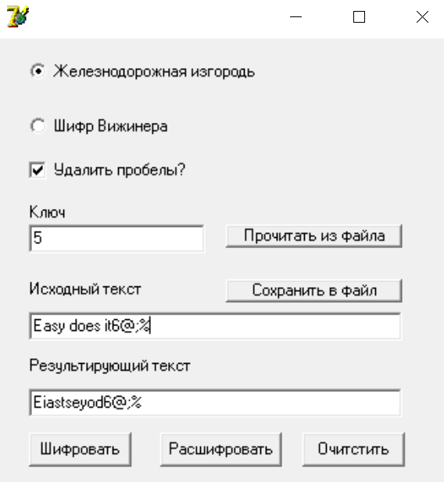

5. Тестовая фраза Hang in there

Ключ 5;

Алгоритм:

|  |  |  |  |  |  |  |  |  |  |  |
| --- | --- | --- | --- | --- | --- | --- | --- | --- | --- | --- |
| H |  |  |  |  |  |  |  | E |  |  |
|  | A |  |  |  |  |  | H |  | R |  |
|  |  | N |  |  |  | T |  |  |  | E |
|  |  |  | G |  | N |  |  |  |  |  |
|  |  |  |  | I |  |  |  |  |  |  |

Результат: HEAHRNTEGNI

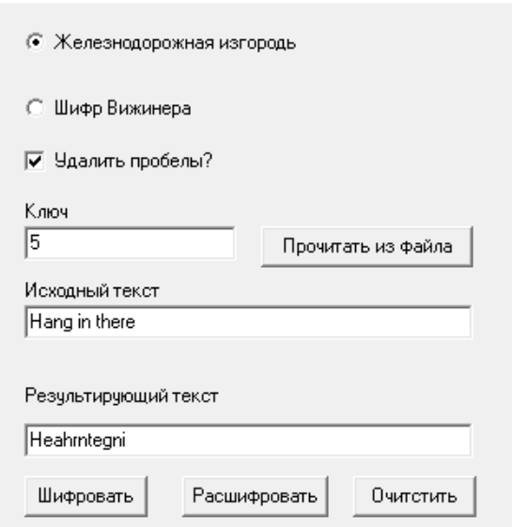

3. Ключ, содержащий недопустимые символы

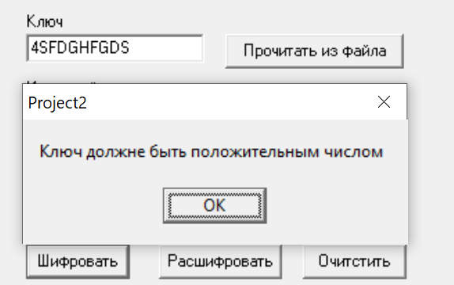

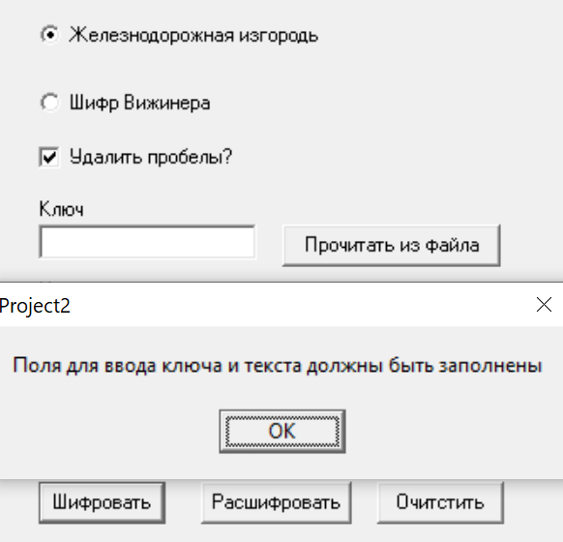

**ШИФР ВИЖЕНЕРА С ПРЯМЫМ КЛЮЧОМ**

|  |  |  |  |  |  |  |  |  |  |  |  |  |  |  |  |  |  |  |  |  |  |  |  |  |  |  |  |  |  |  |  |  |  |
| --- | --- | --- | --- | --- | --- | --- | --- | --- | --- | --- | --- | --- | --- | --- | --- | --- | --- | --- | --- | --- | --- | --- | --- | --- | --- | --- | --- | --- | --- | --- | --- | --- | --- |
|  | **А** | **Б** | **В** | **Г** | **Д** | **Е** | **Ё** | **Ж** | **З** | **И** | **Й** | **К** | **Л** | **М** | **Н** | **О** | **П** | **Р** | **С** | **Т** | **У** | **Ф** | **Х** | **Ц** | **Ч** | **Ш** | **Щ** | **Ъ** | **Ы** | **Ь** | **Э** | **Ю** | **Я** |
| **А** | А | Б | В | Г | Д | Е | Ё | Ж | З | И | Й | К | Л | М | Н | О | П | Р | С | Т | У | Ф | Х | Ц | Ч | Ш | Щ | Ъ | Ы | Ь | Э | Ю | Я |
| **Б** | Б | В | Г | Д | Е | Ё | Ж | З | И | Й | К | Л | М | Н | О | П | Р | С | Т | У | Ф | Х | Ц | Ч | Ш | Щ | Ъ | Ы | Ь | Э | Ю | Я | А |
| **В** | В | Г | Д | Е | Ё | Ж | З | И | Й | К | Л | М | Н | О | П | Р | С | Т | У | Ф | Х | Ц | Ч | Ш | Щ | Ъ | Ы | Ь | Э | Ю | Я | А | Б |
| **Г** | Г | Д | Е | Ё | Ж | З | И | Й | К | Л | М | Н | О | П | Р | С | Т | У | Ф | Х | Ц | Ч | Ш | Щ | Ъ | Ы | Ь | Э | Ю | Я | А | Б | В |
| **Д** | Д | Е | Ё | Ж | З | И | Й | К | Л | М | Н | О | П | Р | С | Т | У | Ф | Х | Ц | Ч | Ш | Щ | Ъ | Ы | Ь | Э | Ю | Я | А | Б | В | Г |
| **Е** | Е | Ё | Ж | З | И | Й | К | Л | М | Н | О | П | Р | С | Т | У | Ф | Х | Ц | Ч | Ш | Щ | Ъ | Ы | Ь | Э | Ю | Я | А | Б | В | Г | Д |
| **Ё** | Ё | Ж | З | И | Й | К | Л | М | Н | О | П | Р | С | Т | У | Ф | Х | Ц | Ч | Ш | Щ | Ъ | Ы | Ь | Э | Ю | Я | А | Б | В | Г | Д | Е |
| **Ж** | Ж | З | И | Й | К | Л | М | Н | О | П | Р | С | Т | У | Ф | Х | Ц | Ч | Ш | Щ | Ъ | Ы | Ь | Э | Ю | Я | А | Б | В | Г | Д | Е | Ё |
| **З** | З | И | Й | К | Л | М | Н | О | П | Р | С | Т | У | Ф | Х | Ц | Ч | Ш | Щ | Ъ | Ы | Ь | Э | Ю | Я | А | Б | В | Г | Д | Е | Ё | Ж |
| **И** | И | Й | К | Л | М | Н | О | П | Р | С | Т | У | Ф | Х | Ц | Ч | Ш | Щ | Ъ | Ы | Ь | Э | Ю | Я | А | Б | В | Г | Д | Е | Ё | Ж | З |
| **Й** | Й | К | Л | М | Н | О | П | Р | С | Т | У | Ф | Х | Ц | Ч | Ш | Щ | Ъ | Ы | Ь | Э | Ю | Я | А | Б | В | Г | Д | Е | Ё | Ж | З | И |
| **К** | К | Л | М | Н | О | П | Р | С | Т | У | Ф | Х | Ц | Ч | Ш | Щ | Ъ | Ы | Ь | Э | Ю | Я | А | Б | В | Г | Д | Е | Ё | Ж | З | И | Й |
| **Л** | Л | М | Н | О | П | Р | С | Т | У | Ф | Х | Ц | Ч | Ш | Щ | Ъ | Ы | Ь | Э | Ю | Я | А | Б | В | Г | Д | Е | Ё | Ж | З | И | Й | К |
| **М** | М | Н | О | П | Р | С | Т | У | Ф | Х | Ц | Ч | Ш | Щ | Ъ | Ы | Ь | Э | Ю | Я | А | Б | В | Г | Д | Е | Ё | Ж | З | И | Й | К | Л |
| **Н** | Н | О | П | Р | С | Т | У | Ф | Х | Ц | Ч | Ш | Щ | Ъ | Ы | Ь | Э | Ю | Я | А | Б | В | Г | Д | Е | Ё | Ж | З | И | Й | К | Л | М |
| **О** | О | П | Р | С | Т | У | Ф | Х | Ц | Ч | Ш | Щ | Ъ | Ы | Ь | Э | Ю | Я | А | Б | В | Г | Д | Е | Ё | Ж | З | И | Й | К | Л | М | Н |
| **П** | П | Р | С | Т | У | Ф | Х | Ц | Ч | Ш | Щ | Ъ | Ы | Ь | Э | Ю | Я | А | Б | В | Г | Д | Е | Ё | Ж | З | И | Й | К | Л | М | Н | О |
| **Р** | Р | С | Т | У | Ф | Х | Ц | Ч | Ш | Щ | Ъ | Ы | Ь | Э | Ю | Я | А | Б | В | Г | Д | Е | Ё | Ж | З | И | Й | К | Л | М | Н | О | П |
| **С** | С | Т | У | Ф | Х | Ц | Ч | Ш | Щ | Ъ | Ы | Ь | Э | Ю | Я | А | Б | В | Г | Д | Е | Ё | Ж | З | И | Й | К | Л | М | Н | О | П | Р |
| **Т** | Т | У | Ф | Х | Ц | Ч | Ш | Щ | Ъ | Ы | Ь | Э | Ю | Я | А | Б | В | Г | Д | Е | Ё | Ж | З | И | Й | К | Л | М | Н | О | П | Р | С |
| **У** | У | Ф | Х | Ц | Ч | Ш | Щ | Ъ | Ы | Ь | Э | Ю | Я | А | Б | В | Г | Д | Е | Ё | Ж | З | И | Й | К | Л | М | Н | О | П | Р | С | Т |
| **Ф** | Ф | Х | Ц | Ч | Ш | Щ | Ъ | Ы | Ь | Э | Ю | Я | А | Б | В | Г | Д | Е | Ё | Ж | З | И | Й | К | Л | М | Н | О | П | Р | С | Т | У |
| **Х** | Х | Ц | Ч | Ш | Щ | Ъ | Ы | Ь | Э | Ю | Я | А | Б | В | Г | Д | Е | Ё | Ж | З | И | Й | К | Л | М | Н | О | П | Р | С | Т | У | Ф |
| **Ц** | Ц | Ч | Ш | Щ | Ъ | Ы | Ь | Э | Ю | Я | А | Б | В | Г | Д | Е | Ё | Ж | З | И | Й | К | Л | М | Н | О | П | Р | С | Т | У | Ф | Х |
| **Ч** | Ч | Ш | Щ | Ъ | Ы | Ь | Э | Ю | Я | А | Б | В | Г | Д | Е | Ё | Ж | З | И | Й | К | Л | М | Н | О | П | Р | С | Т | У | Ф | Х | Ц |
| **Ш** | Ш | Щ | Ъ | Ы | Ь | Э | Ю | Я | А | Б | В | Г | Д | Е | Ё | Ж | З | И | Й | К | Л | М | Н | О | П | Р | С | Т | У | Ф | Х | Ц | Ч |
| **Щ** | Щ | Ъ | Ы | Ь | Э | Ю | Я | А | Б | В | Г | Д | Е | Ё | Ж | З | И | Й | К | Л | М | Н | О | П | Р | С | Т | У | Ф | Х | Ц | Ч | Ш |
| **Ъ** | Ъ | Ы | Ь | Э | Ю | Я | А | Б | В | Г | Д | Е | Ё | Ж | З | И | Й | К | Л | М | Н | О | П | Р | С | Т | У | Ф | Х | Ц | Ч | Ш | Щ |
| **Ы** | Ы | Ь | Э | Ю | Я | А | Б | В | Г | Д | Е | Ё | Ж | З | И | Й | К | Л | М | Н | О | П | Р | С | Т | У | Ф | Х | Ц | Ч | Ш | Щ | Ъ |
| **Ь** | Ь | Э | Ю | Я | А | Б | В | Г | Д | Е | Ё | Ж | З | И | Й | К | Л | М | Н | О | П | Р | С | Т | У | Ф | Х | Ц | Ч | Ш | Щ | Ъ | Ы |
| **Э** | Э | Ю | Я | А | Б | В | Г | Д | Е | Ё | Ж | З | И | Й | К | Л | М | Н | О | П | Р | С | Т | У | Ф | Х | Ц | Ч | Ш | Щ | Ъ | Ы | Ь |
| **Ю** | Ю | Я | А | Б | В | Г | Д | Е | Ё | Ж | З | И | Й | К | Л | М | Н | О | П | Р | С | Т | У | Ф | Х | Ц | Ч | Ш | Щ | Ъ | Ы | Ь | Э |
| **Я** | Я | А | Б | В | Г | Д | Е | Ё | Ж | З | И | Й | К | Л | М | Н | О | П | Р | С | Т | У | Ф | Х | Ц | Ч | Ш | Щ | Ъ | Ы | Ь | Э | Ю |

1. *Дымовое тестирование:*

Тестовая фраза: ПРИВЕТ МИР;

Ключ: СТОЛ;

|  |  |  |  |  |  |  |  |  |
| --- | --- | --- | --- | --- | --- | --- | --- | --- |
| П | Р | И | В | Е | Т | М | И | Р |
| С | Т | О | Л | С | Т | О | Л | С |
| Б | Г | Ч | Н | Ц | Е | Ы | Ф | В |

Шифротекст: БГЧНЦЕЫФВ

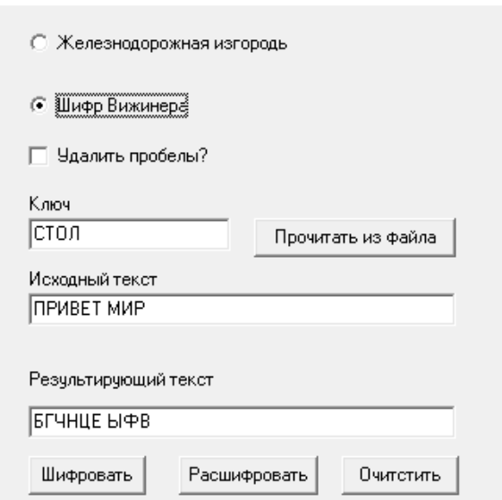

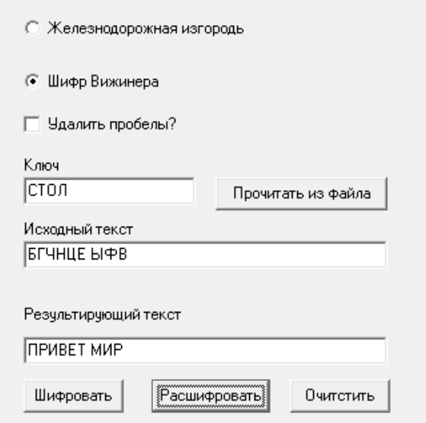 **ТЕСТ ПРОЙДЕН**

1. Тестовая фраза, содержащая букву Ё:

Тестовая фраза: ЁЖИК УПАЛ НА ЁЛКУ;

Ключ: ЛКОО ЩУЁП УД ЛПРЧ;

|  |  |  |  |  |  |  |  |  |  |  |  |  |  |
| --- | --- | --- | --- | --- | --- | --- | --- | --- | --- | --- | --- | --- | --- |
| Ё | Ж | И | К | У | П | А | Л | Н | А | Ё | Л | К | У |
| Ё | Д | Ё | Д | Ё | Д | Ё | Д | Ё | Д | Ё | Д | Ё | Д |
| Л | К | О | О | Щ | У | Ё | П | У | Д | Л | П | Р | Ч |

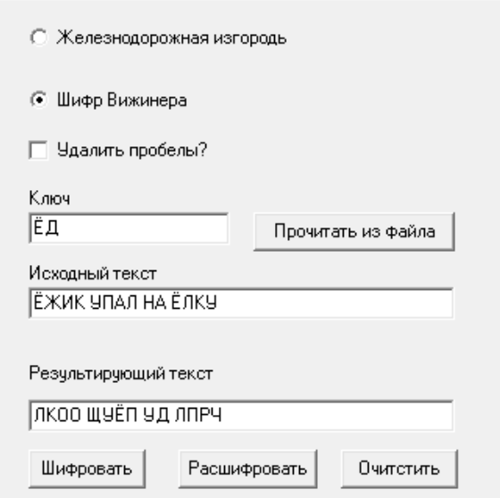

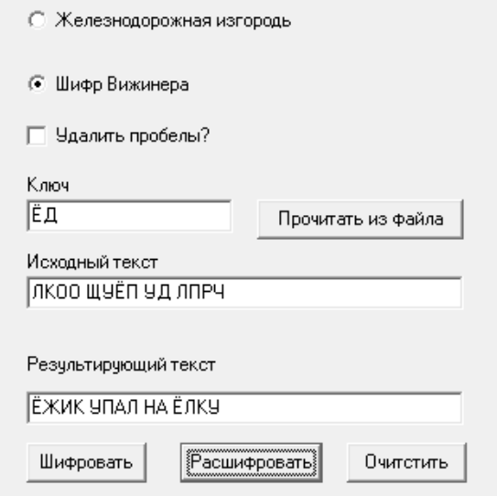

1. Ввод ключа с недопустимыми символами

